Лабораторная работа 4

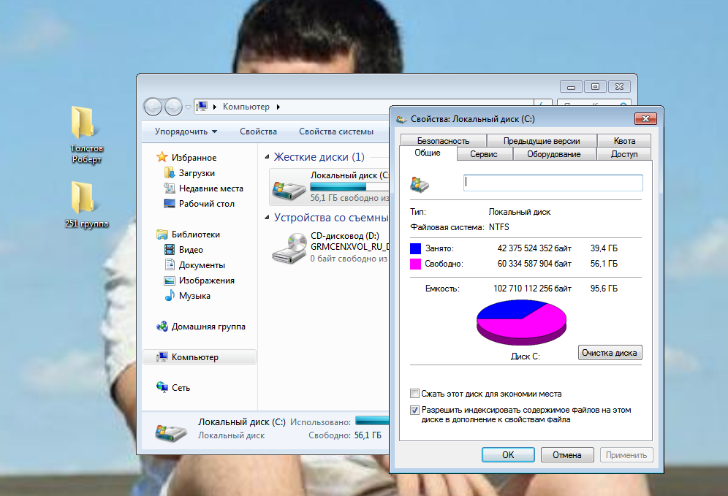
В свойствах диска C видим, что на нем установлена файловая система NTFS

Тут же видим, что занято 39,4 ГБ, свободно 56,1 ГБ

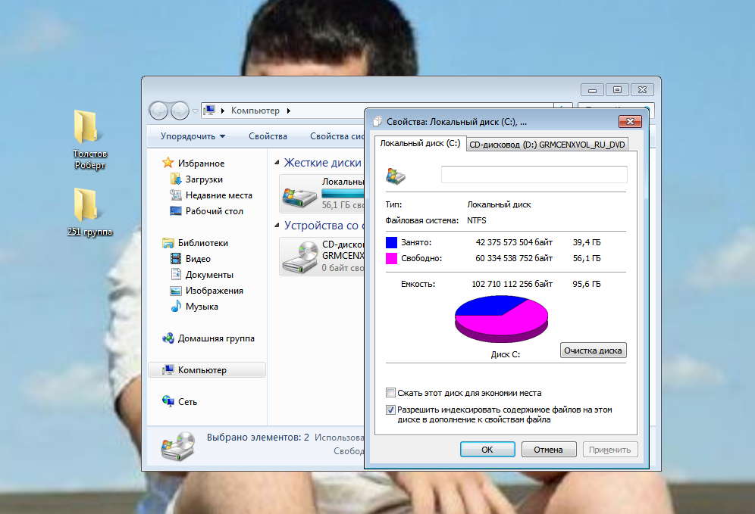
Меню сравнения файловых систем
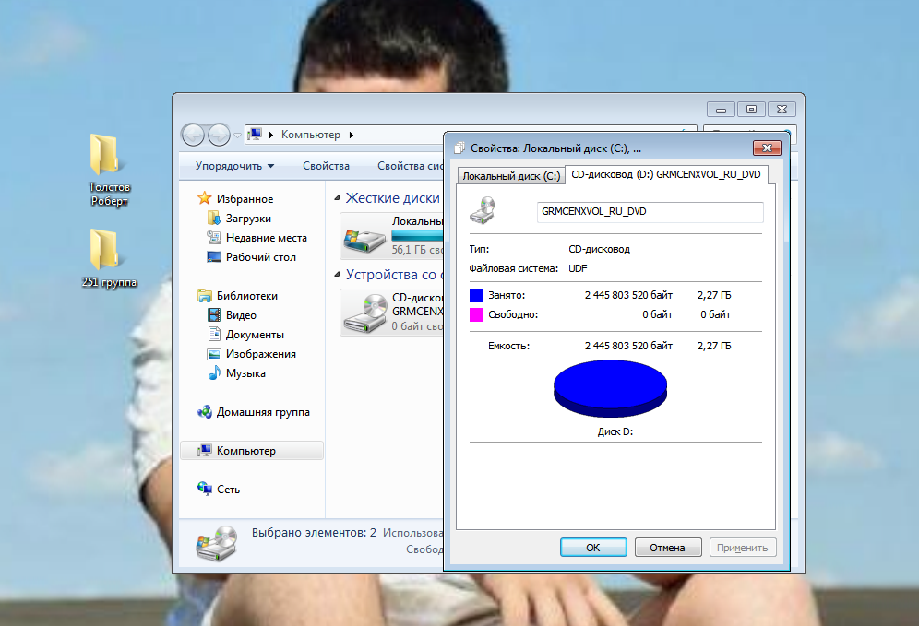

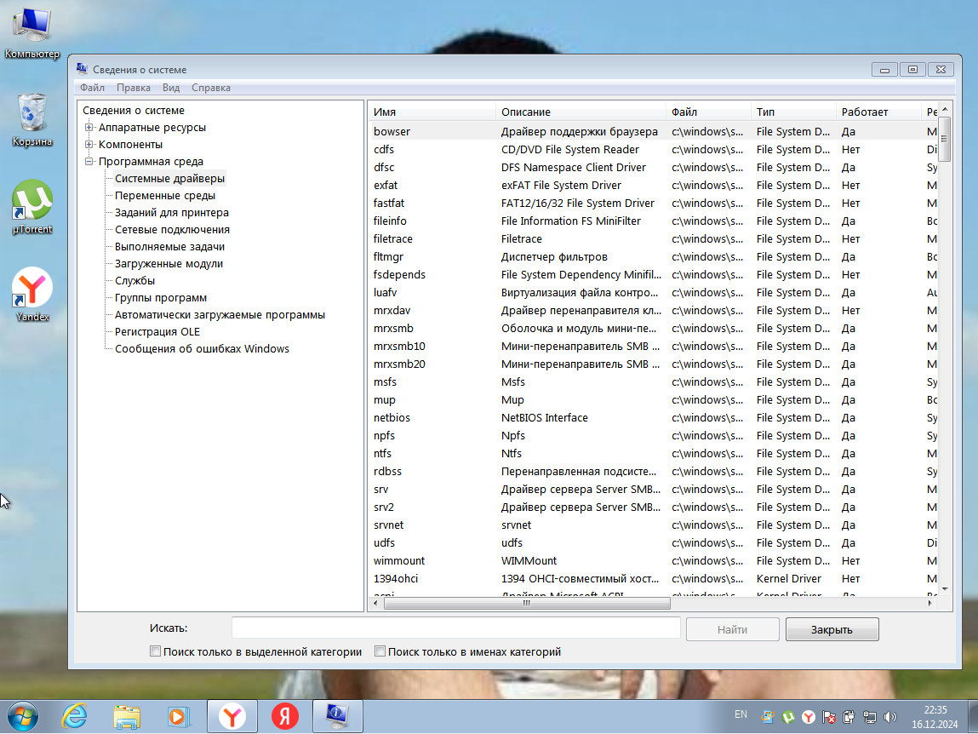
Все драйверы файловой системы

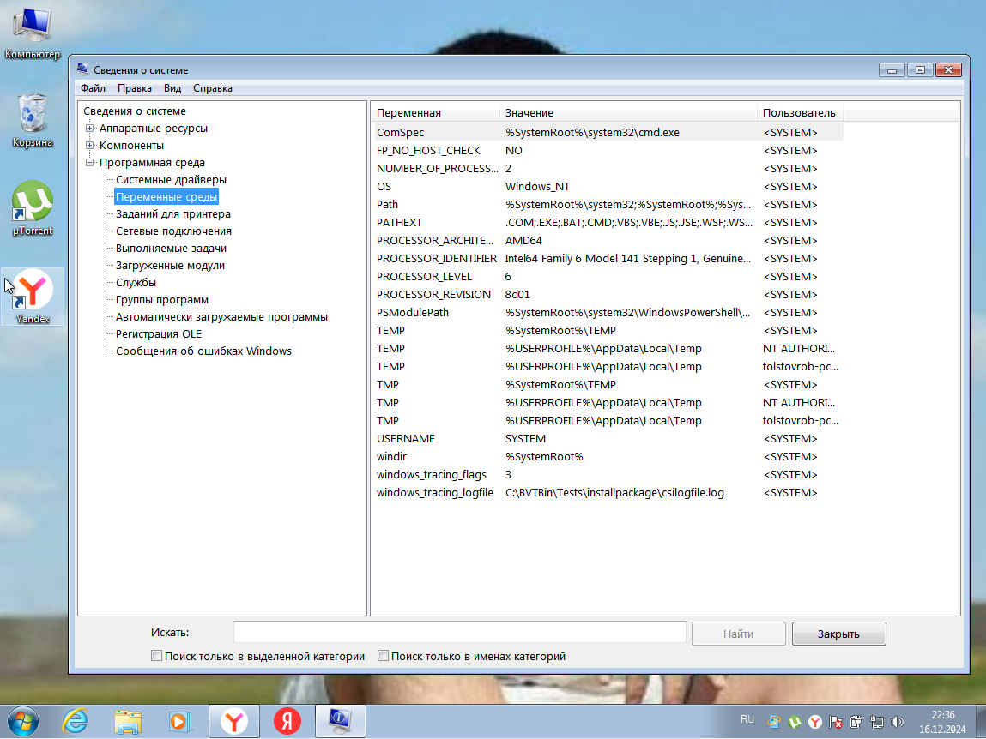
Переменные среды

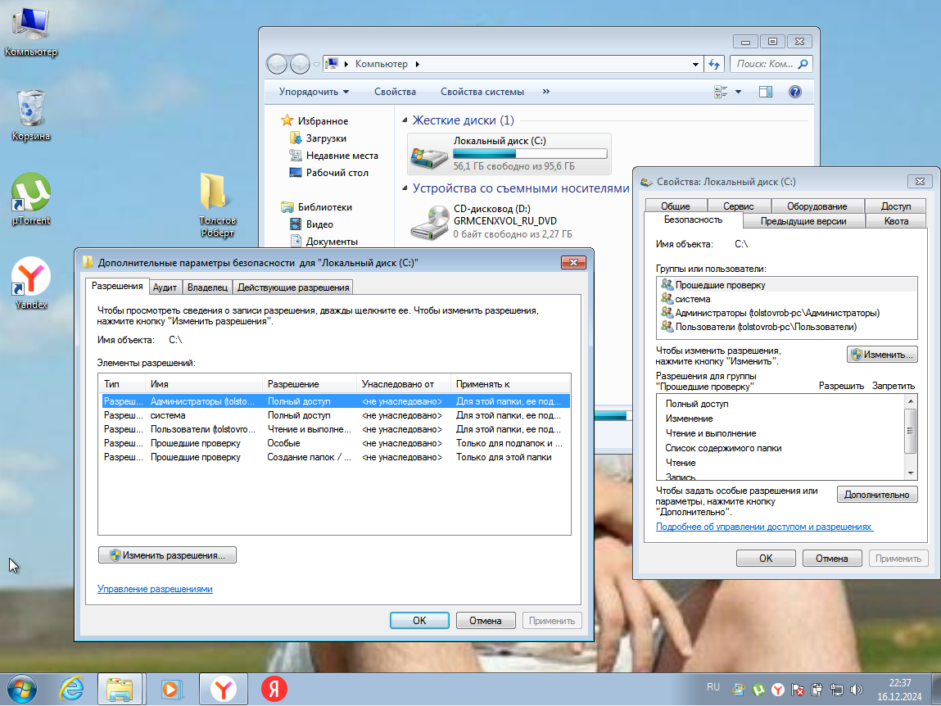
Можем изменить доступ к ФС

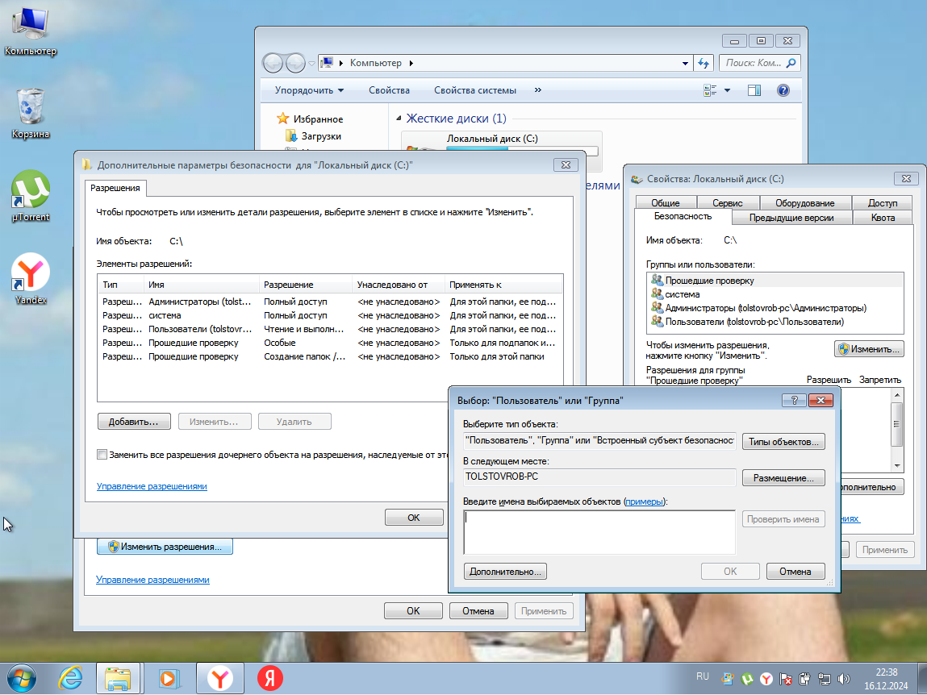

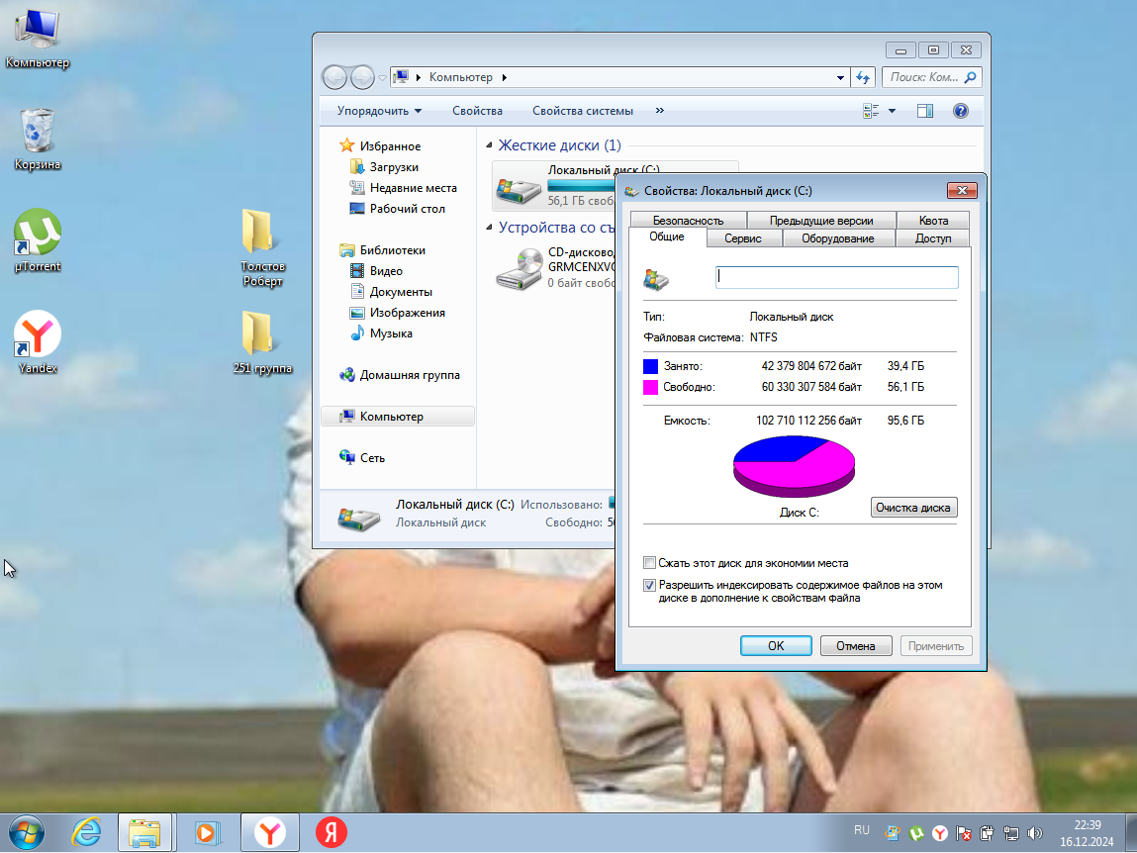
В свойствах диска можем его очистить

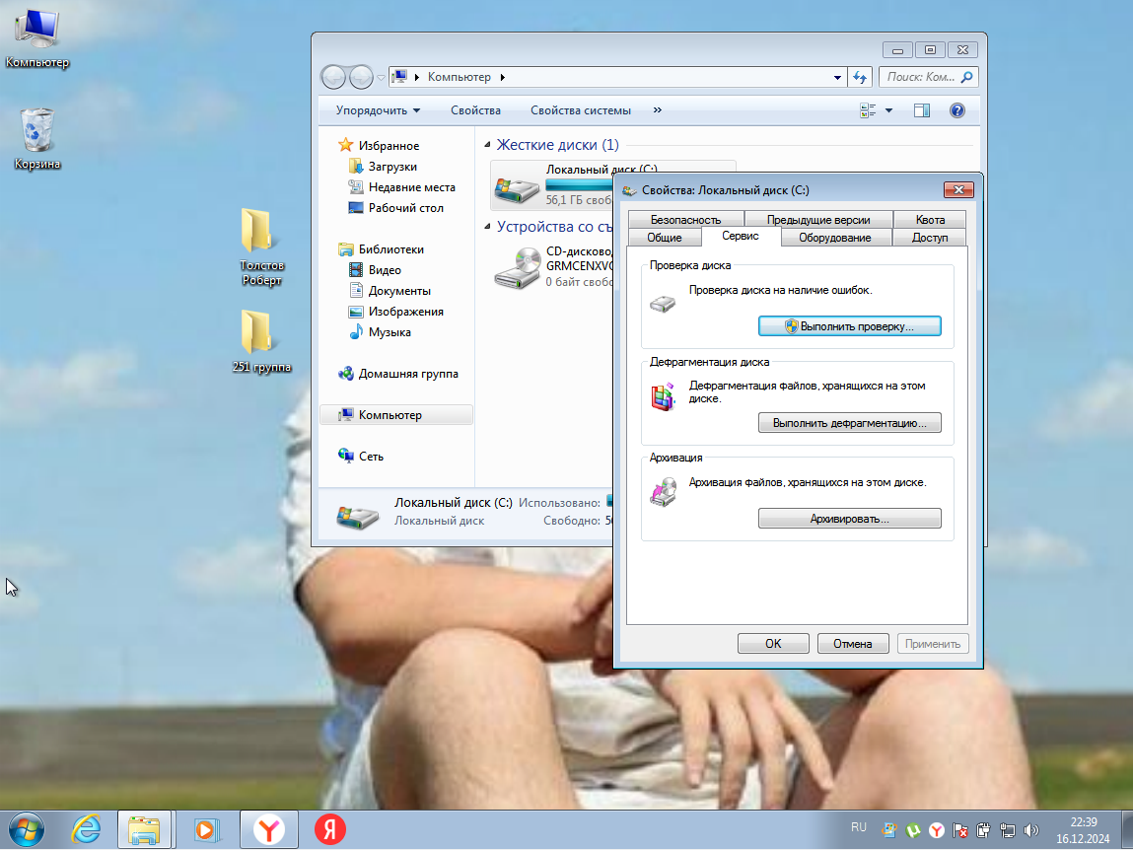
Во вкладке сервис можем провести проверку диска на ошибки, дефрагментацию, а также архивацию

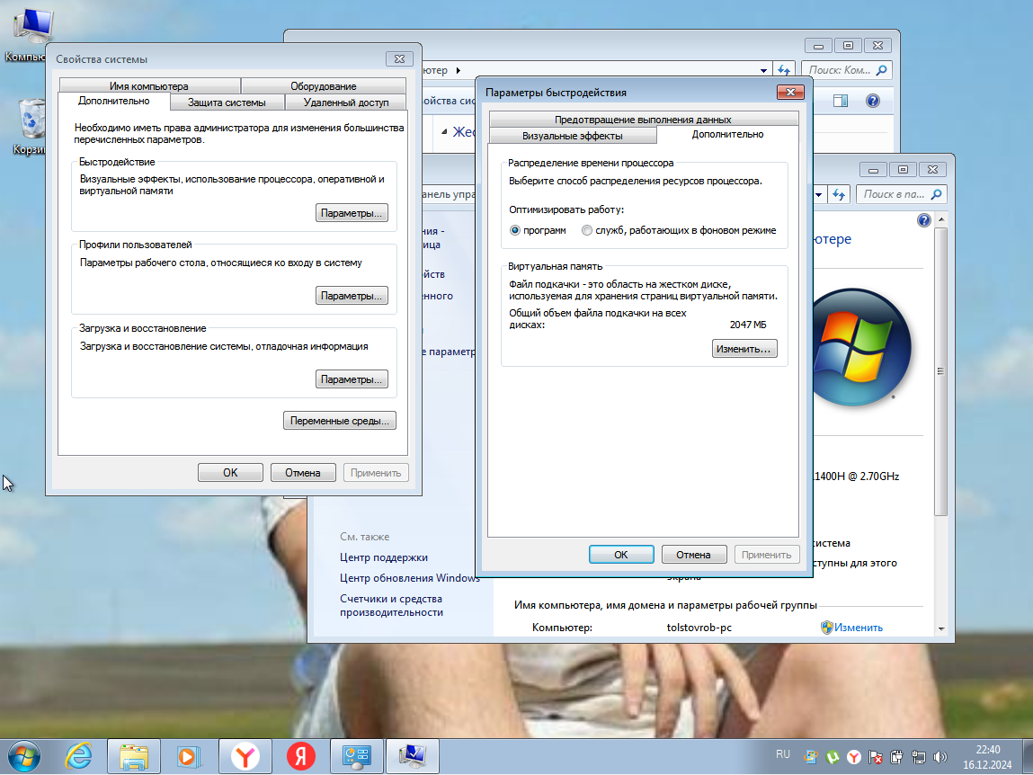
В свойствах системы → дополнительных параметрах системы можем изменить значение виртуальной памяти, а также настроить быстродействие

